- Tujuan
Memberikan panduan dalam pemeliharaan mesin fette 2020 agar dilakukan dengan baik dan benar.

- Ruang Lingkup
Instruksi Kerja ini berlaku untuk Mesin Cetak Tablet Fette P2020 di bagian Produksi TB.

- Penanggungjawab
  - Manager Pemastian Mutu bertanggung jawab menyetujui dan mensahkan instruksi kerja ini.
  - Asisten Manager Elektrikal & Mekanikal dan Supervisor Mesin Produksi bertanggung jawab menyiapkan dan menjamin instruksi kerja ini dilaksanakan dengan baik dan benar.
  - Asisten Manager Engineering and Maintenance bertanggung jawab menyiapkan, mengkaji secara berkala, dan memastikan instruksi kerja ini dilaksanakan dengan baik.
  - Supervisor Mechanical, Supervisor Electrical dan Pelaksana yang terkualifikasi, bertanggung jawab untuk:
    - Memelihara mesin sesuai dengan instruksi kerja yang berlaku.
    - Melaporkan penyimpangan yang terjadi selama pemeliharaan.

- Definisi
  - Mesin Cetak Tablet Fette P2020 adalah mesin untuk mengempa massa granul menjadi tablet.
  - PPI adalah Prosedur Pengolahan Induk.

- Referensi
  - Cara Pembuatan Obat yang Baik Tahun 2018.
  - Maintenance Manual Book Mesin Fette 2020

- Instruksi Kerja
  - Pemeliharaan Mekanik setiap 300 Jam
  - Periksa dan ganti semua selang pada hydraulic.
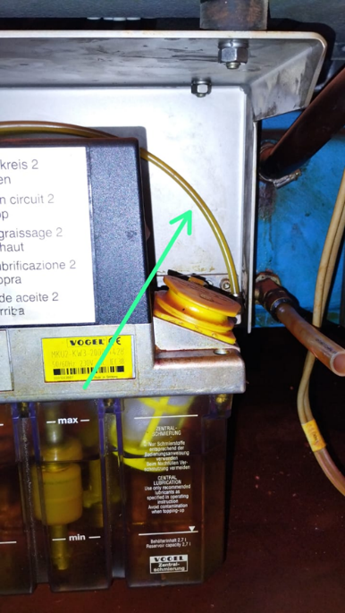
  - Periksa seluruh ball bearings.
  - Periksa secara visual tanda pengunci spin turret
  - Periksa secara visual Supply Angin pada Stripper Tablet
  - Periksa kekencangan dan kekurangan oli pada jalur-jalur hydraulics atas sampai bawah.
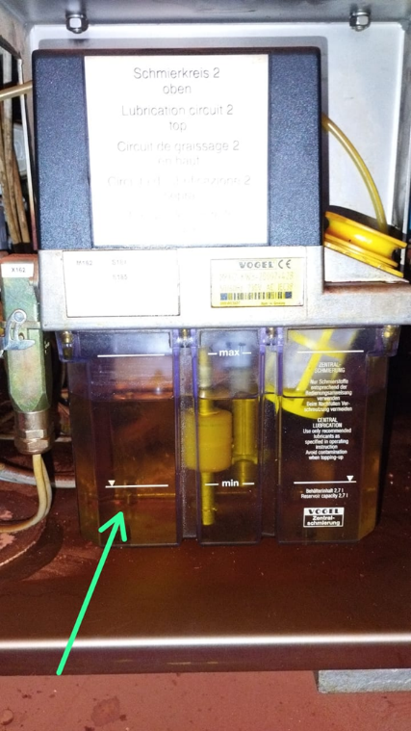
  - Periksa temperatur main drive dan fillshoe motor karena dapat menggagalkan sistem.
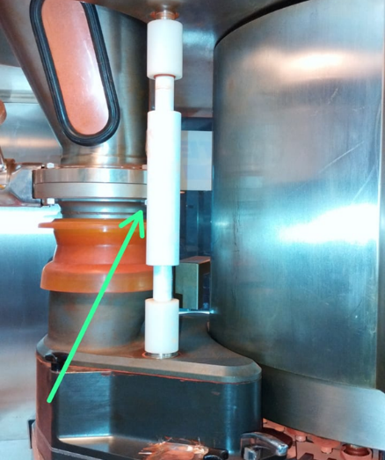
  - Periksa secara visual keausan dari seal turret pada housing.
  - Periksa secara visual sensor turret

  - Periksa secara visual fungsi dari kebersihan fan pada filter karena dapat menggagalkan sistem.
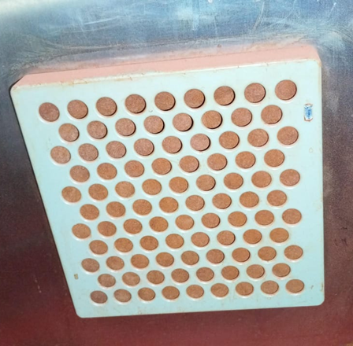
  - Lumasi pressure roller atas dengan grease gun melalui lubricating nipple.
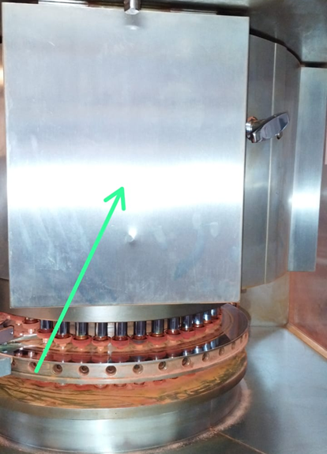
  - Periksa secara visual jarak Fillshoe base ke Die Table.
  - Periksa keausan dari Scrapers Fillshoe base
- Daftar Lampiran
Lampiran | Kode Dokumen | Judul Dokumen | Tanggal Efektif
- | - | - | -

- Sejarah Revisi dan Review
Kode Dokumen | Revisi | Tanggal Efektif | Perubahan | Alasan
I-EM-04-243 | 00 |  | - | Dokumen baru

- Daftar Distribusi Dokumen
Asli: SSDR
Controlled Copy:
1. | AMME
2. | SMP

